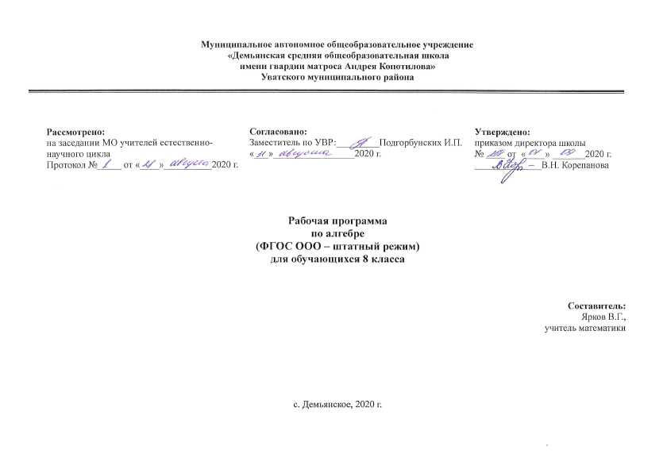
- ПЛАНИРУЕМЫЕ РЕЗУЛЬТАТЫ ОСВОЕНИЯ УЧЕБНОГО ПРЕДМЕТА

Личностными результатами изучения предмета «Алгебра» в 8 классе являются следующие качества:
– независимость и критичность мышления;
– воля и настойчивость в достижении цели.
Средством достижения этих результатов является:
– система заданий учебников;
– представленная в учебниках в явном виде организация материала по принципу минимакса;
– использование совокупности технологий, ориентированных на развитие самостоятельности и критичности мышления: технология проблемного диалога, технология продуктивного чтения, технология оценивания.

Метапредметными результатами изучения курса «Алгебра» в 8 классе является формирование универсальных учебных действий (УУД).
Регулятивные УУД:
– самостоятельно обнаруживать и формулировать учебную проблему, определять цель учебной деятельности, выбирать тему проекта;
– выдвигать версии решения проблемы, осознавать (и интерпретировать в случае необходимости) конечный результат, выбирать средства достижения цели из предложенных, а также искать их самостоятельно;
– составлять (индивидуально или в группе) план решения проблемы (выполнения проекта);
– работая по плану, сверять свои действия с целью и, при необходимости, исправлять ошибки самостоятельно (в том числе и корректировать план);
– в диалоге с учителем совершенствовать самостоятельно выработанные критерии оценки.

Познавательные УУД:
– анализировать, сравнивать, классифицировать и обобщать факты и явления;
– осуществлять сравнение, классификацию;
– строить логически обоснованное рассуждение, включающее установление причинно-следственных связей;
– создавать математические модели;
– составлять тезисы, различные виды планов (простых, сложных и т.п.). Преобразовывать информацию из одного вида в другой (таблицу в текст, диаграмму и пр.);
– понимая позицию другого человека, различать в его речи: мнение (точку зрения), доказательство (аргументы), факты; гипотезы, аксиомы, теории. Для этого самостоятельно использовать различные виды чтения (изучающее, просмотровое, ознакомительное, поисковое), приёмы слушания.
– самому создавать источники информации разного типа и для разных аудиторий, соблюдать информационную гигиену и правила информационной безопасности;
– уметь использовать компьютерные и коммуникационные технологии как инструмент для достижения своих целей. Уметь выбирать адекватные задаче инструментальные программно-аппаратные средства и сервисы.

Коммуникативные УУД:
– самостоятельно организовывать учебное взаимодействие в группе (определять общие цели, договариваться друг с другом и т.д.);
– отстаивая свою точку зрения, приводить аргументы, подтверждая их фактами;
– в дискуссии уметь выдвинуть контраргументы;
– учиться критично относиться к своему мнению, с достоинством признавать ошибочность своего мнения (если оно таково) и корректировать его;
– понимая позицию другого, различать в его речи: мнение (точку зрения), доказательство (аргументы), факты; гипотезы, аксиомы, теории;
– уметь взглянуть на ситуацию с иной позиции и договариваться с людьми иных позиций.
Средством формирования коммуникативных УУД служат технология проблемного диалога (побуждающий и подводящий диалог) и организация работы в малых группах.

Предметными результатами изучения предмета «Алгебра» являются следующие умения:
– Использовать при решении математических задач, их обосновании и проверке найденного решения знание о:
- натуральных, целых, рациональных, иррациональных, действительных числах;
- степенях с натуральными показателями и их свойствах;
- одночленах и правилах действий с ними;
- многочленах и правилах действий с ними;
- формулах сокращённого умножения;
- тождествах; методах доказательства тождеств;
- линейных уравнениях с одним неизвестным и методах их решения;
- системах двух линейных уравнений с двумя неизвестными и методах их решения.

– Выполнять действия с одночленами и многочленами;
– узнавать в выражениях формулы сокращённого умножения и применять их;
– раскладывать многочлены на множители;
– выполнять тождественные преобразования целых алгебраических выражений;
– доказывать простейшие тождества с целыми алгебраическими выражениями;
– решать линейные уравнения с одним неизвестным;
– решать системы двух линейных уравнений с двумя неизвестными методом подстановки и методом алгебраического сложения;
– решать текстовые задачи с помощью линейных уравнений и систем;
– находить решения жизненных (компетентностных) задач, в которых используются математические средства;
– создавать продукт (результат проектной деятельности), для изучения и описания которого используются математические средства.

- СОДЕРЖАНИЕ УЧЕБНОГО ПРЕДМЕТА «АЛГЕБРА – 8»

1. Повторение курса алгебры за 7 класс (4 часа)
2. Алгебраические дроби (20 часов)
Понятие алгебраической дроби. Рациональное выражение. Допустимые значения дробного выражения. Основное свойство алгебраической дроби. Сокращение алгебраических дробей. Приведение дроби к заданному знаменателю. Способ группировки и вынесение общего множителя за скобки при приведении дробей к общему знаменателю. Сложение и вычитание алгебраических дробей с одинаковыми знаменателями. Алгоритм сложения (вычитания) алгебраических дробей с одинаковыми знаменателями. Сложение и вычитание алгебраических дробей с разными знаменателями. Сложение и вычитание целого выражения и дроби. Умножение и деление алгебраических дробей. Возведение алгебраической дроби в степень. Рациональное выражение (целое, дробное). Доказательство тождеств. Преобразование рациональных выражений Рациональное уравнение. Решение рациональных уравнений (первые представления). Область допустимых значение рациональных уравнений.
3. Функция y=√x. Свойства квадратного корня (18 часов)
Рациональные числа. Рациональные числа и их свойства. Понятие квадратного корня из неотрицательного числа. Понятие кубического корня. Правила вычисления. Корень n-й степени из неотрицательного числа. Иррациональные числа. Действия с иррациональными числами. Множество действительных чисел. Изображение действительных чисел на числовой прямой. Функция y=√x, ее свойства и график. Выпуклость функции. Область значений функции. Свойства взаимного обратных функций. Свойства квадратных корней. Преобразование выражений, содержащих операцию извлечения квадратного корня. Освобождение от иррациональности в знаменателе дроби. Модуль действительного числа. Основные свойства модуля числа. График функции y =√x.
4. Квадратичная функция y = kx². Гипербола (16 часов)
Функция y = kx², ее график, свойства. Построение графика функции y = kx². Функция , ее свойства и график. Гипербола. Асимптота. Решение уравнений и систем уравнений графическим способом. Способ построения графика функции y = f (x+l) по известному графику функции y = f (x). Способ построения графика функции y = f (x) + m по известному графику функции y = f (x). Способ построения графика функции y= f (x+l) + m, y = -f (x) по известному графику функции y = f (x). Квадратный трехчлен. Квадратичная функция, ее свойства и график. Алгоритм построения графика квадратичной функции. Понятие ограниченной функции. Построение и чтение графиков кусочных функций. Графическое решение квадратных уравнений.
5. Квадратные уравнения (20 часов)
Квадратное уравнение. Приведенное (неприведённое) квадратное уравнение. Полное (неполное) квадратное уравнение. Корень квадратного уравнения. Решение квадратного уравнения методом разложения на множители, методом выделения полного квадрата. Дискриминант. Формулы корней квадратного уравнения. Параметр. Уравнение с параметром (начальные представления). Алгоритм решения рационального уравнения. Биквадратное уравнение. Метод введения новой переменной. Рациональные уравнения как математические модели реальных ситуаций. Решение текстовых задач с помощью рациональных уравнений. Частные случаи формулы корней квадратного уравнения. Теорема Виета. Разложение квадратного трехчлена на линейные множители. Иррациональное уравнение. Метод возведения в квадрат.
6. Неравенства (17 часов)
Свойства числовых неравенств. Сравнение чисел и выражений с помощью свойств числовых неравенств. Возрастающая функция. Убывающая функция. Исследование функций на монотонность. Неравенство с одной переменной. Решение неравенств с одной переменной. Линейное неравенство. Равносильные неравенства. Равносильное преобразование линейного неравенства. Графический способ решения линейных неравенств. Квадратное неравенство. Алгоритм решения квадратного неравенства.
7. Итоговое повторение (7 часов)
Алгебраические дроби. Квадратные уравнения. Неравенства.

3. ТЕМАТИЧЕСКОЕ ПЛАНИРОВАНИЕ
№  главы | ТЕМА | Кол-во часов | Самостоятельные работы | Контрольные работы
1 | Повторение курса алгебры за 7 класс | 4 | - | -
2 | Алгебраические дроби | 20 | 2 | 1
3 | Функция y=√x. Свойства квадратного корня | 18 | 1 | 1
4 | Квадратичная функция y = kx². Гипербола | 16 | 1 | 1
5 | Квадратные уравнения | 20 | 1 | 2
6 | Неравенства | 17 | 1 | 1
7 | Итоговое повторение | 7 | - | 1
 | Итого: | 102 | 6 | 7

